МИНИСТЕРСТВО НАУКИ И ВЫСШЕГО ОБРАЗОВАНИЯ РОССИЙСКОЙ ФЕДЕРАЦИИ
Федеральное государственное бюджетное образовательное учреждение
высшего образования
«КУБАНСКИЙ ГОСУДАРСТВЕННЫЙ УНИВЕРСИТЕТ»
(ФГБОУ ВО «КубГУ»)

Факультет компьютерных технологий и прикладной математики
Кафедра информационных технологий

ОТЧЕТ
о выполнении лабораторной работы №3
по дисциплине
«Технологии проектирования и сопровождения программных систем»

Работу выполнила ___________________________________А. К. Копанецкая

Работу принял доц. кафедры ИТ________________________А. Н. Полетайкин

Краснодар
2026

Тема: Программная система поддержки принятия врачебных решений
Лабораторная работа 3

Тема: Формирование среды разработки ИС.
Цель: Освоение технологии конфигурационного управления ИС, развертывания рабочей среды для разработки ИС, настройки и конфигурирования рабочей среды, создание репозитория для контроля версий ИС.
Задание:
1. Обосновать выбор средства управления данными, средства разработки логической модели данных.
2. Провести обоснованный выбор средства разработки специального ПО.
3. Создать удаленный репозиторий (на github.com) с названием проекта или по фамилии студента, создать инициализирующий коммит. При необходимости добавить к удаленному репозиторию участников проекта.

1 Обоснование выбора средства управления данными, средства разработки логической модели данных

В разрабатываемой программной системе поддержки принятия врачебных решений (СППВР) управление данными организовано на основе гибридной архитектуры, сочетающей реляционную СУБД, векторную базу данных и файловое хранилище. Выбор такой комбинации обусловлен разнородностью хранимых данных: структурированные медицинские факты о пациентах, метаданные и журналы событий требуют реляционного подхода, в то время как векторные представления (эмбеддинги) фрагментов клинических рекомендаций — специализированного индексного хранилища.
Для хранения структурированных данных и долговременной памяти (факты о пациентах, история диалогов, учетные записи пользователей) был проведен сравнительный анализ двух серверных СУБД: PostgreSQL и MySQL. Критерии выбора и результаты сравнения представлены в таблице 1.

Таблица 1 — Сравнение СУБД для хранения структурированных данных СППВР
Критерий | PostgreSQL | MySQL
Поддержка полнотекстового поиска | Отличная (встроенная) | Хорошая (начиная с версии 5.6)
Поддержка JSON/JSONB | Отличная (JSONB с индексацией) | Хорошая (JSON)
Соответствие стандартам SQL | Высокое | Частичное
Производительность при сложных запросах | Высокая | Средняя
Расширяемость (поддержка векторных расширений) | Есть (pgvector) | Нет
Лицензия | PostgreSQL License (свободная) | GPL (свободная)

На основе анализа выбран PostgreSQL по следующим причинам:
- Наличие расширения pgvector, которое позволит в перспективе хранить эмбеддинги непосредственно в СУБД, упрощая архитектуру.
- Хорошая поддержка JSONB, необходимая для хранения гибких метаданных и логов.
- Высокое соответствие стандартам SQL и надежность, критичные для медицинских данных.
Для хранения векторных эмбеддингов – фрагментов клинических рекомендаций, и обеспечения быстрого семантического поиска выбрана ChromaDB. Обоснование выбора:
- легковесность и простота интеграции с Python-экосистемой LangChain,
- высокая скорость поиска по косинусному сходству благодаря индексу HNSW,
- возможность локального развертывания, что критично для соответствия 152-ФЗ.
В качестве средства разработки логической модели данных выбрано Erwin Data Modeler. Erwin Data Modeler обеспечивает возможность разработки моделей трех уровней :
- Концептуальная модель — для определения основных сущностей предметной области (Пациент, Врач, Диалог, Клиническая рекомендация и др.).
- Логическая модель — для детального описания атрибутов сущностей, их типов данных и связей между ними.
- Физическая модель — для генерации DDL-скриптов под конкретную СУБД.
Возможность бесшовного перехода между уровнями позволяет автоматически генерировать физическую модель на основе логической, что существенно ускоряет процесс проектирования и исключает ошибки ручного переноса
Логическая модель данных для PostgreSQL включает основные сущности:
- Сущность Doctor (Врач/Пользователь): хранение учетных записей врачей и администраторов, работающих с системой. Описание атрибутов представлено в таблице 2.
Таблица 2 – Описание атрибутов сущности Doctor
Атрибут | Назначение
doctor_id | Уникальный идентификатор пользователя. Нужен для однозначной идентификации каждого врача в системе, связи с диалогами и журналом аудита.
login | Логин для входа в систему. Обеспечивает аутентификацию врача.
password_hash | Хэш пароля. Хранится в защищенном виде для безопасности — даже при компрометации БД пароль не будет раскрыт.
specialty | Специальность (терапевт, кардиолог, невролог). Позволяет фильтровать запросы по компетенции врача.
full_name | ФИО врача. Нужно для отображения в интерфейсе и идентификации в журнале действий.
role_id | Ссылка на роль (Doctor/Admin). Определяет права доступа: врачи работают с чатом, администраторы управляют базой знаний.
is_active | Флаг активности учетной записи. Позволяет блокировать пользователей без удаления их истории.
created_at | Дата создания записи. Нужна для аудита и отслеживания истории учетных записей.
last_login | Дата последнего входа. Используется для мониторинга активности и выявления неиспользуемых учетных записей.

- Сущность Role (Роль): справочник ролей для разграничения прав доступа. Описание атрибутов представлено в таблице 3.
Таблица 3 – Описание атрибутов сущности Role
Атрибут | Назначение
role_id | Уникальный идентификатор роли.
role_name | Название роли (Doctor, Admin). Определяет набор доступных функций.
description | Описание прав и возможностей роли. Нужно для документации и настройки системы.

Данные для заполнения представлены в таблице 4.
Таблица 4 – Данные для заполнения сущности Role
id | role_name | description
1 | Doctor | Врач — формулировка запросов, просмотр ответов, ведение диалогов
2 | Admin | Администратор — загрузка PDF КР, управление версиями, просмотр логов

- Сущность Patient (Пациент): xранение информации о пациентах для контекстной поддержки диалогов. Описание атрибутов представлено в таблице 5.
Таблица 5 – Описание атрибутов сущности Patient
Атрибут | Назначение
patient_id | Уникальный идентификатор пациента. Связывает все диалоги и медицинские факты с конкретным пациентом.
mrn | Medical Record Number — номер медицинской карты в ЕМИАС. Нужен для интеграции с существующей МИС.
full_name | ФИО пациента. Отображается в интерфейсе для идентификации.
date_of_birth | Дата рождения. Используется для проверки возрастных ограничений при назначении препаратов.
gender | Пол (M, F, O). Нужен для учета гендерных особенностей лечения.
snils | СНИЛС. Используется для однозначной идентификации в системах ОМС и соответствия 152-ФЗ.
policy_number | Номер полиса ОМС. Нужен для взаимодействия со страховыми компаниями.

Продолжение таблицы 5
Атрибут | Назначение
created_at | Дата создания записи. Для аудита.
updated_at | Дата последнего обновления. Отслеживает актуальность данных.

- Сущность Dialogue (Диалог/Сессия): xранение сессий диалогов между врачом и системой. Одна сессия — одна консультация по одному пациенту. Описание атрибутов представлено в таблице 6.
Таблица 6 – Описание атрибутов сущности Dialogue
Атрибут | Назначение
dialogue_id | Уникальный идентификатор сессии.
session_uuid | Внешний UUID для API и Redis. Позволяет безопасно передавать идентификатор сессии в REST-запросах.
patient_id | Ссылка на пациента. Определяет, к кому относится консультация.
doctor_id | Ссылка на врача. Фиксирует, кто ведет диалог (нужно для журнала аудита).
started_at | Время начала сессии. Для статистики и контроля длительности консультаций.
ended_at | Время окончания сессии. Вычисляет общую продолжительность.
status | Статус: active, closed, timeout. Позволяет управлять незавершенными сессиями.

- Сущность Message (Сообщение): хранение отдельных сообщений (запросов врача и ответов системы) в рамках диалога. Описание атрибутов представлено в таблице 7.
Таблица 7 – Описание атрибутов сущности Message
Атрибут | Назначение
message_id | Уникальный идентификатор сообщения.
dialogue_id | Ссылка на диалог. Связывает сообщение с конкретной сессией.
sender | Отправитель: user (врач) или assistant (система). Позволяет различать запросы и ответы.
message_text | Текст сообщения (вопрос или ответ в Markdown). Хранит содержание диалога.
confidence | Уверенность ответа (0-1). Из лабораторной работы №2 — поле confidence в JSON-ответе системы. Позволяет врачу оценить надежность рекомендации.
raw_context | Контекст — фрагменты КР, использованные для генерации. Обеспечивает прослеживаемость (какие источники повлияли на ответ).
timestamp | Время отправки сообщения. Для хронологии диалога.
tokens_in | Количество токенов на входе (запрос + контекст). Для мониторинга затрат API.
tokens_out | Количество токенов на выходе (ответ). Для мониторинга затрат API.
processing_time_ms | Время обработки запроса в миллисекундах. Нужно для контроля производительности (требование — ≤5 секунд).

- Сущность MedicalFact (Медицинский факт): долговременная память — извлеченные медицинские сущности о пациенте (диагнозы, аллергии, препараты, показатели). Описание атрибутов сущности представлено в таблице 8.
Таблица 8 – Описание атрибутов сущности MedicalFact
Атрибут | Назначение
fact_id | Уникальный идентификатор факта.
patient_id | Ссылка на пациента. Факт привязывается к конкретному пациенту.
fact_type | Тип факта: diagnosis, allergy, medication, lab_result, symptom. Позволяет фильтровать и классифицировать память.
fact_value | Значение факта (например, «ХСН II ФК», «Фуросемид 40 мг»). Основное содержание памяти.
icd10_code | Код МКБ-10 (для диагнозов). Стандартизирует хранение диагнозов для интеграции с ЕМИАС.
source_message_id | Ссылка на сообщение, из которого извлечен факт. Обеспечивает прослеживаемость источника информации.
confidence | Уверенность извлечения (0–1). Показывает, насколько система уверена в правильности извлеченного факта.
extracted_at | Время извлечения факта. Для отслеживания актуальности памяти.
is_active | Актуален ли факт. Позволяет «устаревать» фактам (например, временные симптомы или отмененные препараты).
expires_at | Время устаревания факта. Автоматически деактивирует временные данные (например, «отеки» могут пройти).

- Сущность Citation (Цитата/Источник)хранение ссылок на источники (клинические рекомендации) для каждого ответа системы. Обеспечивает 100% прослеживаемость. Описание атрибутов представлено в таблице 9.

Таблица 9 – Описание атрибутов сущности Citation
Атрибут | Назначение
citation_id | Уникальный идентификатор цитаты.
message_id | Ссылка на сообщение (ответ системы). Связывает ссылку с конкретным ответом.
chunk_id | Идентификатор фрагмента в ChromaDB. Позволяет найти исходный фрагмент в векторной базе данных.
source_title | Название клинической рекомендации. Например, «Хроническая сердечная недостаточность» (2024).
source_year | Год выпуска КР. Проверка актуальности источника.
section | Раздел документа. Указывает, где именно в КР найдена информация.
page_number | Номер страницы. Для точной ссылки при проверке.
cited_text | Цитируемый фрагмент текста. Позволяет врачу прочитать оригинал без открытия PDF.
citation_order | Порядковый номер ссылки в ответе (1, 2, 3...). Для форматирования [1], [2] в Markdown-ответе.
cosine_similarity | Сходство между ответом и фрагментом (0-1). Показывает, насколько точно цитата соответствует сгенерированному утверждению.

- Сущность AuditLog (Журнал аудита): регистрация всех действий пользователей для юридической защиты врача и прохождения проверок. Описание атрибутов представлено в таблице 10.

Таблица 10 – Описание атрибутов сущности AuditLog
Атрибут | Назначение
log_id | Уникальный идентификатор записи.
doctor_id | Ссылка на врача. Фиксирует, кто выполнил действие.
patient_id | Ссылка на пациента (если применимо). Связывает действие с пациентом.
action_type | Тип действия: query, view_answer, export, login, logout, upload_kr. Для фильтрации и анализа.
action_details | Детали действия в JSON (текст запроса, параметры поиска). Полная картина действия.
ip_address | IP-адрес пользователя. Для безопасности и обнаружения несанкционированного доступа.
user_agent | Браузер и ОС. Техническая информация для мониторинга.
timestamp | Время совершения действия. Хронология событий.
is_abnormal | Была ли нештатная ситуация. Из лабораторной работы №2 — поле is_abnormal в журнале. Нужно для выявления проблем.
abnormal_reason | Причина нештатной ситуации («жест не распознан», «таймаут API», «низкая уверенность»).

- Сущность ClinicalGuideline (Клиническая рекомендация): хранение метаданных загруженных PDF-файлов клинических рекомендаций Минздрава РФ. Описание атрибутов представлено в таблице 11.

Таблица 11 – Описание атрибутов сущности ClinicalGuideline
Атрибут | Назначение
guideline_id | Уникальный идентификатор документа.
title | Название клинической рекомендации. Отображается в ссылках.
version | Версия документа (например, «2024», «v.3.2»). Для контроля актуальности.
year | Год утверждения. Проверка, что используется последняя версия.
md5_hash | MD5-хэш файла. Для проверки дублей при загрузке — требование из лабораторной работы №1.
file_path | Путь к сохраненному PDF-файлу. Для повторной индексации.
is_active | Актуальна ли версия. Старые версии помечаются False (не удаляются — возможность отката).
uploaded_at | Время загрузки. Для аудита обновлений.
uploaded_by | Кто загрузил (ссылка на doctor_id с ролью Admin). Для ответственности.
total_pages | Общее количество страниц. Статистика.
total_chunks | Количество фрагментов (чанков) в ChromaDB. Мониторинг индексации.

- Сущность ChunkMetadata (Фрагмент КР): хранение метаданных фрагментов клинических рекомендаций в векторной базе данных ChromaDB. Описание атрибутов представлено в таблице 12.

Таблица 12 – Описание атрибутов сущности ChunkMetadata
Атрибут | Назначение
chunk_id | Уникальный идентификатор фрагмента. Соответствует chunk_id в ChromaDB.
guideline_id | Ссылка на клиническую рекомендацию. Связывает фрагмент с исходным документом.
chunk_text | Текст фрагмента (извлеченная цитата из PDF). Основной поисковый контент.
embedding | Векторное представление фрагмента (1024-мерный эмбеддинг). Используется для семантического поиска по косинусному сходству.
section | Раздел документа (извлечен из структуры PDF). Для точных ссылок.
page_number | Номер страницы в исходном PDF. Для визуальной проверки врачом.
chunk_index | Порядковый номер фрагмента в документе. Для восстановления порядка.
bm25_indexed | Флаг включения в BM25-индекс. Для лексического поиска.

Связи между сущностями – таблица 13.
Таблица 13 – Связи между сущностями
Связь | Тип | Описание
Doctor → Dialogue | 1 : M | Один врач ведет много диалогов
Patient → Dialogue | 1 : M | Один пациент имеет много диалогов
Dialogue → Message | 1 : M | Один диалог содержит много сообщений
Message → Citation | 1 : M | Один ответ может иметь много цитат-источников
Patient → MedicalFact | 1 : M | Один пациент имеет много медицинских фактов (память)
Doctor → AuditLog | 1 : M | Один врач создает много записей в журнале
Продолжение таблицы 13
Связь | Тип | Описание
Doctor → ClinicalGuideline (uploaded_by) | 1 : M | Администратор загружает много КР
ClinicalGuideline → ChunkMetadata | 1 : M | Одна КР разбивается на много фрагментов-чанков
Doctor → Role | M : 1 | Много врачей могут иметь одну роль

Логическая модель данных для PostgreSQL представлена на рисунке 1.

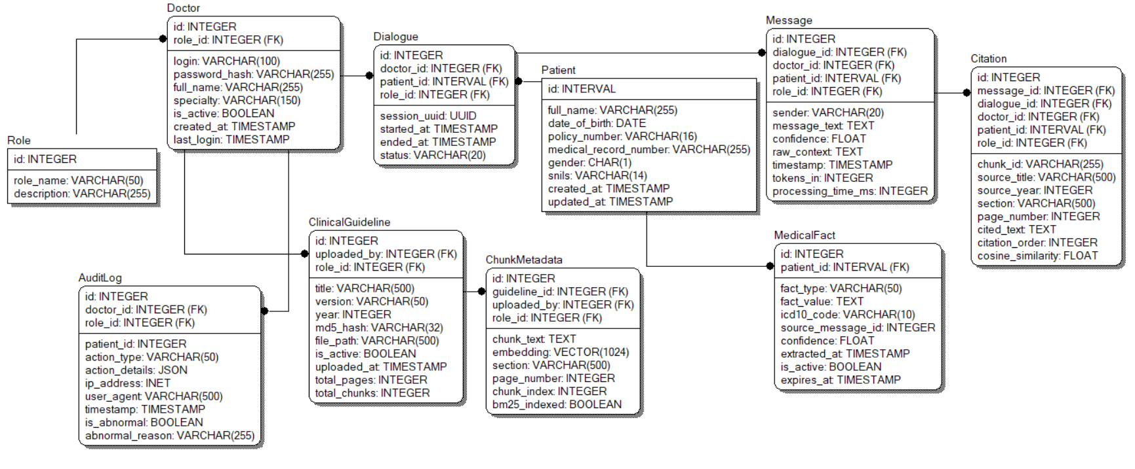
Рисунок 1 — Логическая модель данных реляционной части СППВР

Файловая система используется для хранения исходных PDF-файлов клинических рекомендаций и JSON-файлов с полной историей запросов-ответов (электронный журнал). Этот подход обеспечивает простоту резервного копирования и неизменяемость аудита (append-only).

2 Обоснование выбора средства разработки специального ПО

В данном разделе проводится анализ и выбор программных средств для реализации модулей СППВР: ингейстинга, семантического поиска, генерации ответов и пользовательского интерфейса.

2.1 Сравнение языков программирования

Для реализации были рассмотрены Python, TypeScript (Node.js) и Go. Сравнение представлено в таблице 14.
Таблица 14 — Сравнение языков программирования для разработки СППВР
Критерий | Python | TypeScript (Node.js) | Go
Экосистема ML/AI | Превосходная (PyTorch, TF, LangChain, ChromaDB) | Слабая (отдельные обертки) | Слабая (нет профильных библиотек)
Библиотеки для парсинга (PDF) | Отличные (Docling, PyPDF2, pdfplumber) | Хорошие (pdf-parse) | Средние
Производительность | Средняя | Средняя | Высокая
Скорость разработки | Высокая | Высокая | Средняя
Поддержка асинхронности | Хорошая (asyncio) | Отличная (нативная) | Отличная (горутины)
Сообщество и документация | Огромное | Огромное | Растущее

Вывод: несмотря на хорошую асинхронность TypeScript и производительность Go, выбран Python как основной язык. Решающим фактором является его безальтернативная экосистема для RAG-архитектур: LangChain, ChromaDB, Docling, а также обилие готовых решений для работы с LLM.

2.2 Сравнение платформ разработки и CI/CD

В качестве платформы для хостинга кода и CI/CD рассмотрены GitHub и GitLab. Сравнение приведено в таблице 15.
Таблица 15 — Сравнение платформ разработки
Критерий | GitHub | GitLab
Хранение кода (Git) | Да | Да
Встроенный CI/CD | GitHub Actions | GitLab CI/CD
Приватные репозитории | Бесплатно (до 3 участников) | Бесплатно (неограниченно)
Управление проектами | Projects, Issues | Boards, Issues
Популярность и интеграции | Максимальная | Средняя

Вывод: выбран GitHub из-за его популярности, простоты настройки GitHub Actions (для автоматического тестирования), а также отличной интеграции с используемыми инструментами.

2.3 Выбор средства управления жизненным циклом (системы контроля версий)

Для контроля версий выбран Git в сравнении с SVN. Обоснование в таблице 16.
Таблица 16 — Сравнение систем контроля версий
Критерий | Git | Subversion (SVN)
Тип архитектуры | Распределённая | Централизованная
Работа без сети | Полная | Невозможна
Модель ветвления | Легковесные ветки, простое слияние | Тяжеловесные ветки, сложное слияние
Скорость большинства операций | Высокая | Низкая (зависит от сервера)

Вывод: Git является стандартом индустрии и полностью подходит для разработки СППВР.

2.4 Общий вывод по разделу

Таким образом, для разработки СППВР выбраны следующие средства:
- Язык программирования: Python 3.10+
- Платформа разработки и CI/CD: GitHub + GitHub Actions
- Система контроля версий: Git
Выбранные инструменты соответствуют требованиям технического задания и позволяют реализовать все автоматизированные функции, описанные в лабораторной работе №2.

3 Создание удаленного репозитория (на github.com) и инициализирующего коммита
В рамках выполнения лабораторной работы был создан удалённый репозиторий для контроля версий разрабатываемой программной системы поддержки принятия врачебных решений (СППВР). В качестве системы управления версиями выбран Git, для хостинга репозитория использован веб-сервис GitHub.
Порядок выполнения:
- Выполнен вход в учётную запись GitHub.
- В веб-интерфейсе нажата кнопка «Create new repository».
- Заданы параметры репозитория:
  - имя репозитория: CDSS,
  - описание: программная система поддержки принятия врачебных решений на основе RAG-архитектуры (СППВР),
  - тип: Public,
  - инициализация: README: on, no .gitignore, no license.
- Подготовка локального репозитория из существующего проекта PyCharm.
Проект уже был создан в PyCharm по пути C:\Users\Admin\PycharmProjects\CDSS. Для инициализации в нём Git-репозитория были выполнены следующие действия:
В терминале (интегрированном терминале PyCharm или командной строке) выполнен переход в директорию проекта:
cmd
cd C:\Users\Admin\PycharmProjects\CDSS
Инициализирован локальный репозиторий Git:
cmd
git init
- Настройка пользователя
Установлено имя пользователя и email для идентификации автора коммитов (в соответствии с заданием):
cmd
git config --global user.name "Kopanetskaya A.K."
git config --global user.email "kopanetskaya.anastasia@yandex.ru"
- Добавление файлов проекта
В директории проекта уже находились созданные в PyCharm файлы Python-модулей. Для контроля версий были добавлены следующие базовые файлы:
- requirements.txt — с перечнем основных зависимостей (langchain, chromadb, docling, fastapi, uvicorn, pypdf, sentence-transformers, psycopg2-binary);
- .gitignore — для исключения временных файлов PyCharm (папка .idea/), кэша Python (__pycache__/, *.pyc) и виртуального окружения (venv/);
- docs/ — директория с документацией клинических рекомендаций.
- Выполнение инициализирующего коммита
Все файлы были добавлены в индекс и зафиксированы первым коммитом:
cmd
git add .
git commit -m "Initial commit: basic project structure for CDSS (RAG-based CDSS)"
8. Связывание локального репозитория с удалённым
Локальный репозиторий был связан с удалённым репозиторием, созданным на GitHub:
cmd
git remote add origin https://github.com/KopanetskayaAnastasia/CDSS
9. Отправка кода на GitHub
Ветка по умолчанию была переименована в main (в соответствии с современными стандартами GitHub), после чего выполнен пуш (отправка) кода:
cmd
git branch -M main
git pull origin main --allow-unrelated-histories
git push -u origin main
10. Результат
В результате выполнения описанных действий был создан удалённый репозиторий, доступный по следующей ссылке: https://github.com/KopanetskayaAnastasia/CDSS
Репозиторий содержит инициализирующий коммит со всей структурой проекта, включая исходные коды модулей системы, документацию и файл зависимостей.
На рисунке 2 представлен скриншот развёрнутого репозитория на веб-сервисе GitHub, на котором отображаются созданные файлы, структура каталогов, а также информация о коммитах.

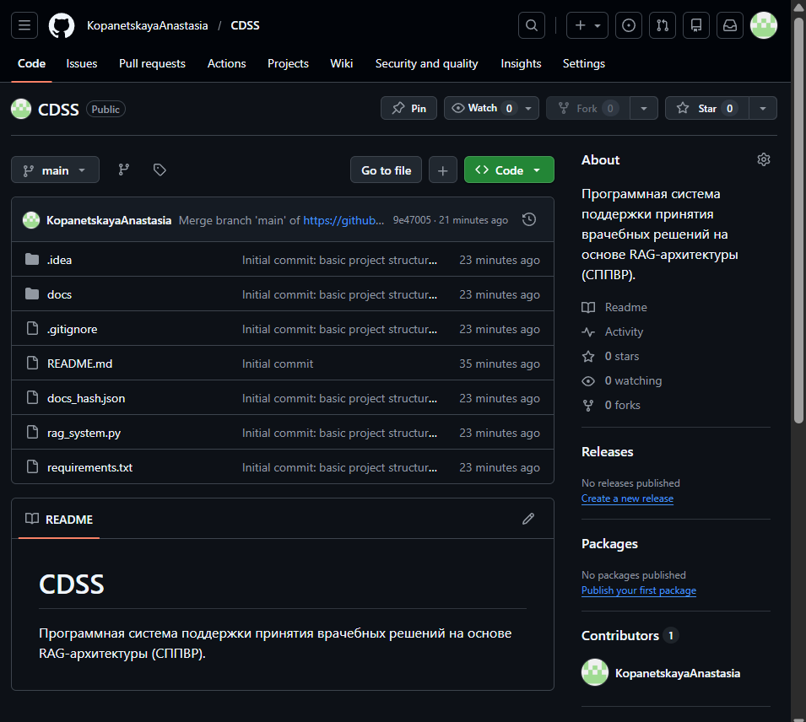
Рисунок 2 — Скриншот репозитория CDSS на GitHub

Вывод
В ходе выполнения лабораторной работы №3 была сформирована среда разработки для программной системы поддержки принятия врачебных решений. Обоснован выбор средств управления данными (гибрид: PostgreSQL + ChromaDB), выбрано средство разработки логической модели (Erwin Data Modeler). Проведен анализ и выбор средств разработки специального ПО: язык Python, платформа GitHub, система контроля версий Git. Финальным этапом создан удаленный репозиторий на GitHub.

